
专题18 函数背景下的不等式问题
考点一 利用图像解不等式
一、单选题
1．函数f（x）的图象如图所示，则的解集为（ ）
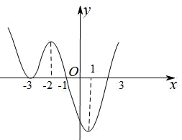
A． B．
C． D．
2．已知函数的图像如图所示，则不等式的解集是（ ）
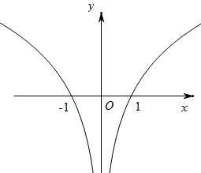
A． B．
C． D．
3．已知函数，若，则实数的取值范围是（ ）
A． B． C． D．[0，1]
4．若关于的不等式在上有解，则实数的取值范围是（ ）
A． B．
C． D．
5．已知函数满足若，则实数的取值范围是（ ）
A． B．
C． D．
6．已知定义在R上的奇函数在上的图象如图所示，则不等式的解集为（ ）
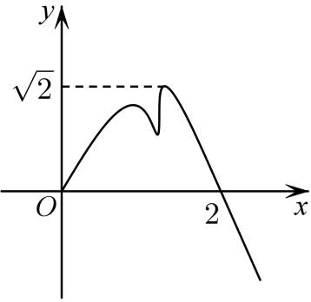
A． B．
C． D．
7．已知函数，则的解集为（ ）
A． B． C． D．
8．定义：设不等式的解集为M，若M中只有唯一整数，则称M是最优解．若关于x的不等式有最优解，则实数m的取值范围是（ ）
A． B．
C． D．
9．定义在上函数满足，.当时，，则下列选项能使成立的为（ ）
A． B． C． D．
10．定义在上的函数满足，时，若的解集为，其中，则实数的取值范围为（ ）
A． B． C． D．
11．已知函数，若满足的整数解恰有3个，则实数的范围为（ ）
A． B． C． D．
二、多选题
12．若，则下列选项可能成立的是（ ）
A． B． C． D．
13．函数，若不等式恒成立，则a的值可以为（ ）
A． B． C．1 D．
14．已知函数是定义在上的奇函数，当时，的图象如图所示，那么满足不等式的x的可能取值是（ ）．
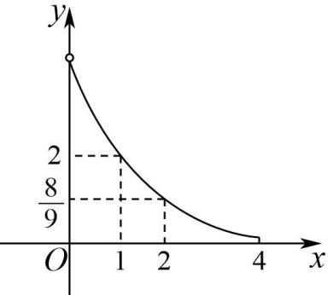
A． B． C． D．2
三、填空题
15．若函数定义在上的奇函数，且在上是增函数，又，则不等式的解集为_____________
16．不等式的解集为________．
17．已知函数，则不等式的解集是______.
18．已知函数若函数有四个不同的零点，，，，则的取值范围是________．
考点二 利用函数性质解不等式
1．奇函数在定义域上是减函数，若，则的取值范围是（ ）
A． B． C． D．
2．已知为定义在上的奇函数，，若总有．则不等式的解集为（ ）
A． B．
C． D．
3．已知函数，则关于x的不等式的解集为（ ）
A． B． C． D．
4．已知函数的定义域为，，对任意，，则不等式的解集为（ ）
A． B．
C． D．
5．已知函数在上为奇函数，则不等式的解集满足（ ）
A． B． C． D．
6．已知函数若对任意的，存在，使，则实数的取值范围是（ ）
A． B．
C． D．
7．设函数在定义域上满足，若在上是减函数，且，则不等式的解集为（ ）
A． B．
C． D．
8．已知定义域为的奇函数的图象是一条连续不断的曲线，当时，，当时，，且，则关于的不等式的解集为（ ）
A． B．
C． D．
9．已知函数是定义在上的偶函数，其导函数为，当时，，且，则不等式的解集是（ ）
A． B．
C． D．
10．已知函数，对任意的，都有，当时，，若，则实数的取值范围为（ ）
A． B． C． D．
11．已知函数，若，不等式恒成立，则正实数的取值范围为（ ）
A． B． C． D．
12．已知函数，若对任意正数，，都有恒成立，则实数的取值范围为（ ）
A． B． C． D．
13．已知实数，，且满足恒成立，则的最小值为（ ）
A．2 B．1 C． D．4
14．已知函数的定义域为，其导函数为，若为奇函数，为偶函数，记，且当时，，则不等式的解集为（ ）
A． B． C． D．
二、填空题
15．已知函数的定义域为，是偶函数，当时，，则不等式的解集为______．
16．已知奇函数是定义在上的可导函数，其导函数为，当时，有，则的解集为________．

